SMART ADMIN
HANDLEIDING
by Fluid Waves · The Clever App Factory
Versie 1.0 · augustus 2026

Inhoud
Inhoud 2
Snelstartgids — binnen 15 minuten aan de slag 3
Stap 1 — Maak een account en log in 3
Stap 2 — Maak je eerste administratie aan 4
Stap 3 — Vul je bedrijfsgegevens in 4
Stap 4 — Kies je periode 4
Stap 5 — Maak je eerste offerte of factuur 5
Stap 6 — Voer je kosten en overige omzet in 6
Stap 7 — Bewaar je werk: sluit een abonnement af 6
En daarna? 7
Hoofdstuk 1 · Aan de slag 8
1.1 Account, inloggen en de Start-pagina 8
1.2 Administraties 8
1.3 Het scherm in vogelvlucht 8
1.4 Periode en boekjaar 8
Hoofdstuk 2 · Dagelijks werk 8
2.1 Offertes en facturen (menu 2) 9
2.2 Inkomsten en uitgaven invoeren (menu 3) 10
2.3 Het Dashboard (menu 1) 10
Hoofdstuk 3 · Periodiek: belasting en cijfers 10
3.1 BTW-aangifte (menu 4) 10
3.2 Belastingregels (menu 5) 10
3.3 Resultaat (menu 6) 11
3.4 Balans (menu 7) 11
3.5 IB-aangifte (menu 8) 11
3.6 Alles delen met je boekhouder of accountant 11
Hoofdstuk 4 · Je account en abonnement 11
4.1 Proefmodus 12
4.2 Abonneren 12
4.3 Inzien en opzeggen 12
4.4 Vragen en hulp 12
Hoofdstuk 5 · Verantwoordelijkheid en voorwaarden 12
Bijlage A · Veelgestelde vragen 13
Bijlage B · Begrippen 13
Bijlage C · De menubalk in één oogopslag 13

Snelstartgids — binnen 15 minuten aan de slag
Met Smart Admin houd je jouw administratie met een uurtje werk per week heel makkelijk bij. Je maakt offertes en facturen (die direct in jouw administratie worden ingeboekt). Kosten en uitgaven sleep je in jouw boekhouding of vul je handmatig in — wordt ook direct geboekt, en de BTW-aangifte staat aan het eind van de maand of het kwartaal voor je klaar. Makkelijker kan het niet, en het is nog leuk om te doen ook! Je hebt altijd actueel overzicht van omzet, kosten en resultaat. Geen boekhoudtermen, geen boekhouder nodig. Deze snelstart brengt je van een leeg scherm naar je eerste verstuurde factuur.

Stap 1 — Maak een account en log in
Ga via https://fluidwaves.nl naar de gewenste app en maak een account aan met je e-mailadres en wachtwoord (minimaal 8 tekens). Log daarna in. Via de knop Abonnement kan je vervolgens jouw abonnementskeuze bepalen.
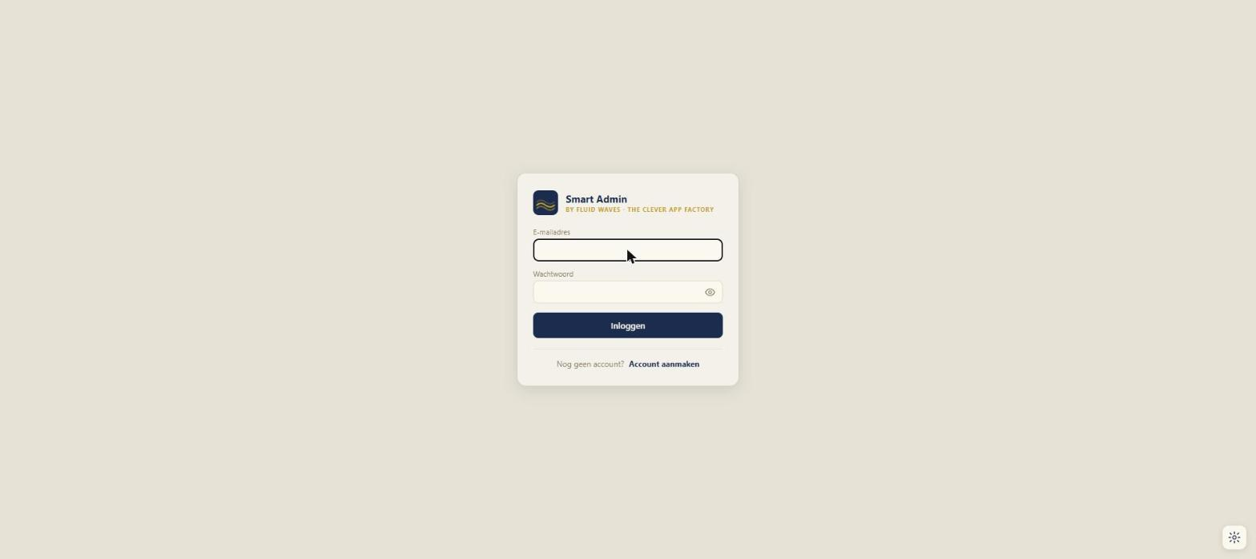
Het inlogscherm van Smart Admin
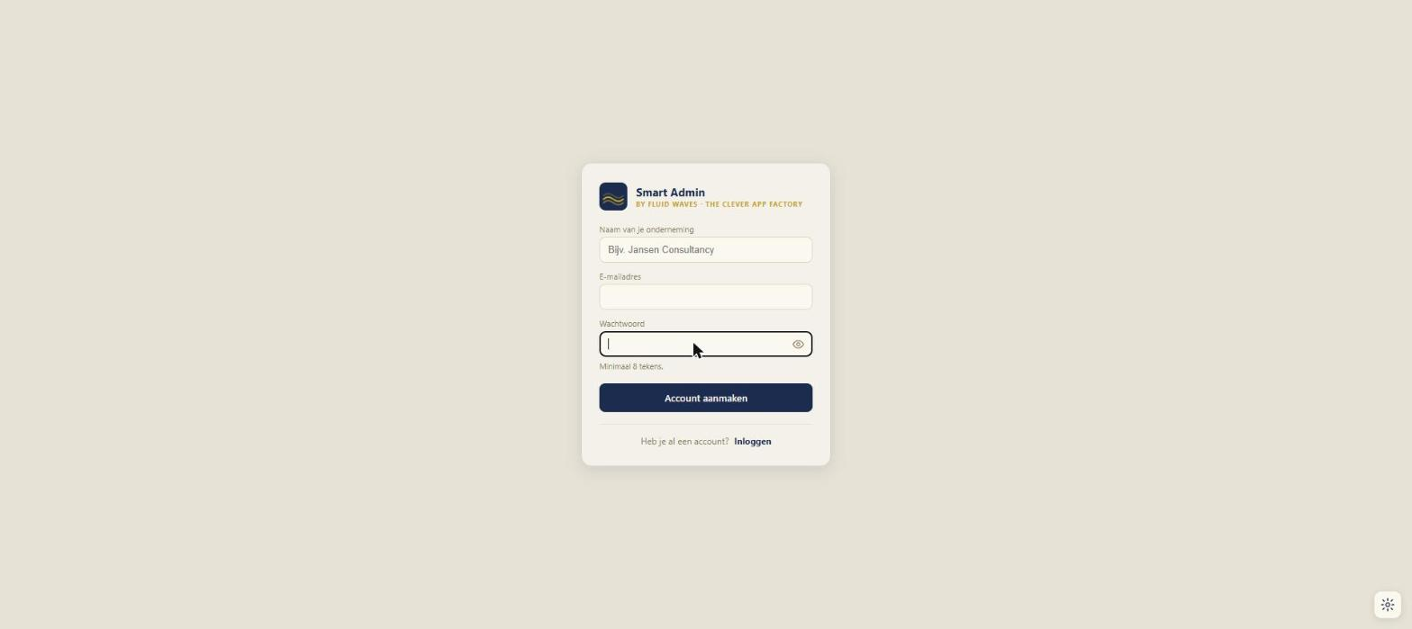
Een account aanmaken: naam van je onderneming, e-mail en wachtwoord
Goed om te weten: je kunt direct aan de slag in de proefmodus. Alles is te proberen en te bekijken; alleen voor het bewáren van je gegevens is een abonnement nodig (stap 7).
Na het inloggen kom je binnen op de Start-pagina: een kort overzicht van hoe Smart Admin werkt, in acht stappen. Klik op Aan de slag om te beginnen.

Stap 2 — Maak je eerste administratie aan
Bij de eerste keer inloggen stelt Smart Admin voor een administratie aan te maken. Geef hem de naam van je bedrijf. Heb je meerdere bedrijven of wil je zaken gescheiden houden? Linksboven in de zijbalk zit de administratie-kiezer: daar wissel je van administratie en maak je met Nieuwe administratie extra administraties aan.
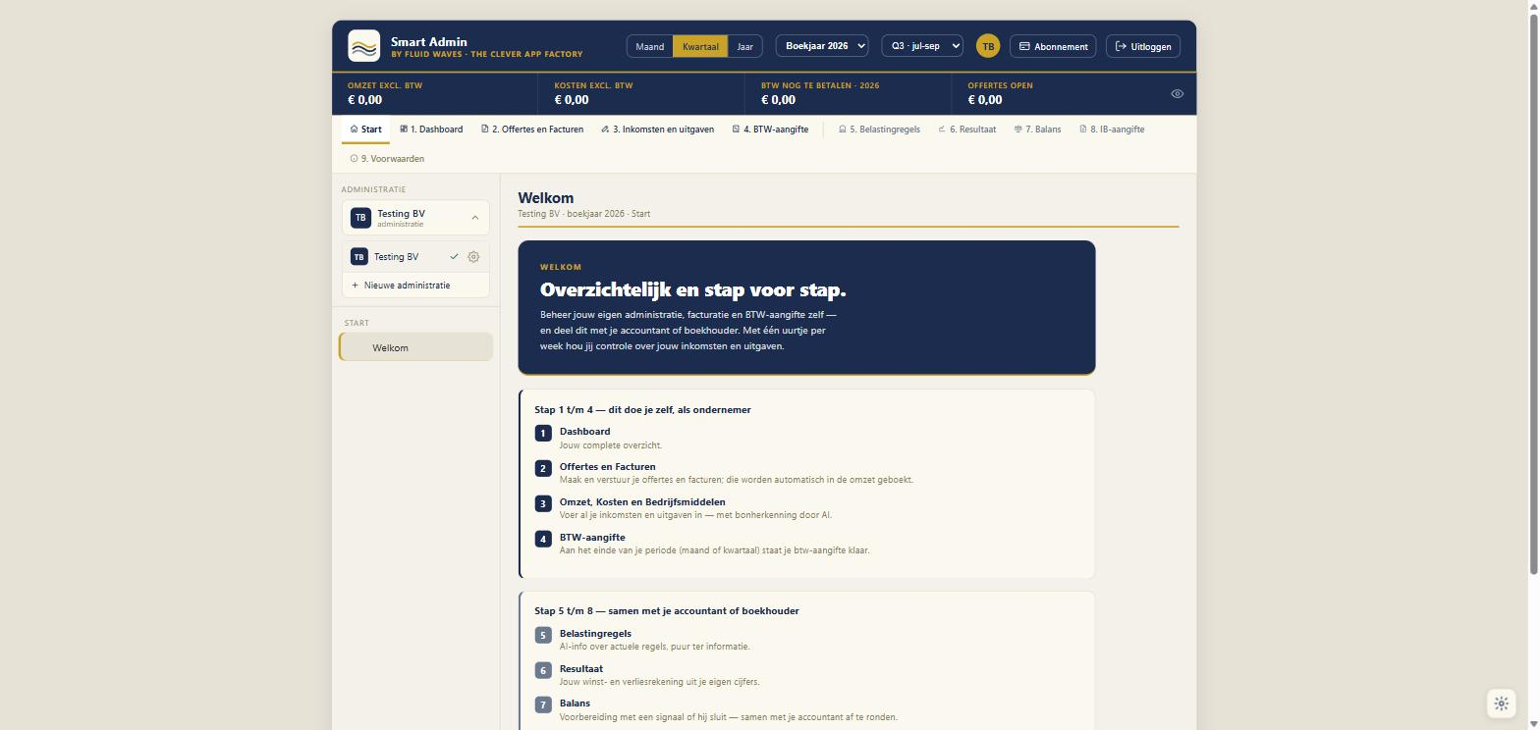
De administratie-kiezer, linksboven in de zijbalk

Stap 3 — Vul je bedrijfsgegevens in
Ga naar 2. Offertes en Facturen en kies in de zijbalk Mijn bedrijfsgegevens. Vul je bedrijfsnaam in en upload eventueel je logo. Deze gegevens komen automatisch op je offertes en facturen te staan.
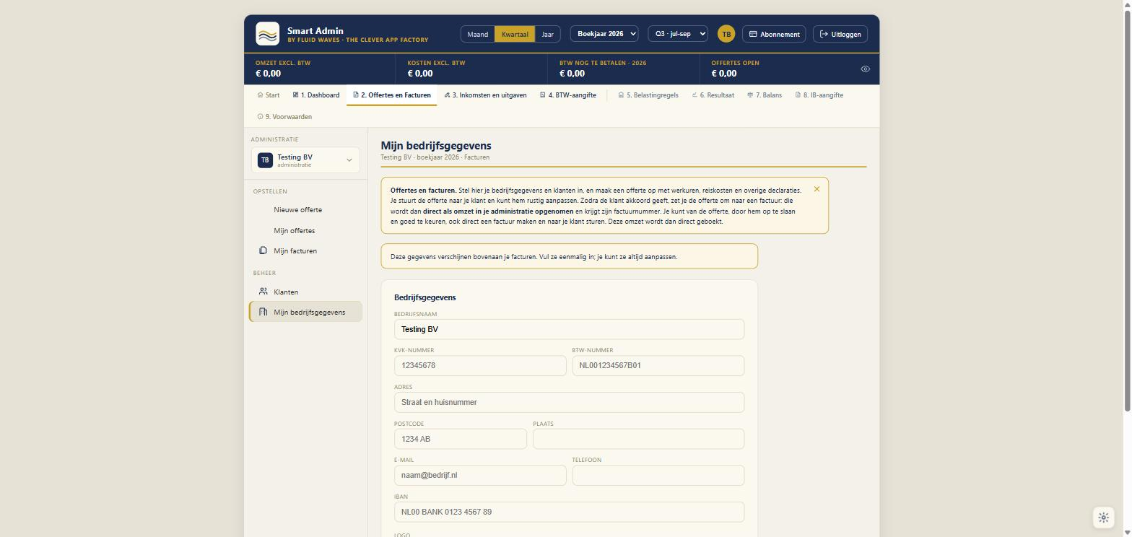
Mijn bedrijfsgegevens: eenmalig invullen, altijd aan te passen

Stap 4 — Kies je periode
In de donkerblauwe bovenbalk kies je waar je naar kijkt: Maand, Kwartaal of Jaar, plus het boekjaar en de specifieke periode. Alles in de app — de cijferstrook bovenin, het dashboard, de btw — beweegt mee met deze keuze. Doe je je btw-aangifte per kwartaal (zoals de meeste ondernemers)? Zet hem dan op Kwartaal.
De strook daaronder toont doorlopend je omzet, kosten, te betalen btw en openstaande offertes voor de gekozen periode. Met het oogje rechts klap je de strook in of uit.

Stap 5 — Maak je eerste offerte of factuur
Open 2. Offertes en Facturen.
- Maak eerst je klant aan via Klanten in de zijbalk (naam is genoeg om te beginnen).
- Kies Nieuwe offerte en voeg regels toe: omschrijving, aantal en bedrag. Werk je op uurbasis, vul dan eenmalig je uurtarief in.
- De btw wordt per regel gesplitst — kies per regel het juiste tarief.
- Bekijk het voorbeeld: zo ziet je klant hem, met jouw gegevens en logo.
- Maak er een PDF van en verstuur hem. Een offerte zet je na akkoord met één klik om naar een factuur.
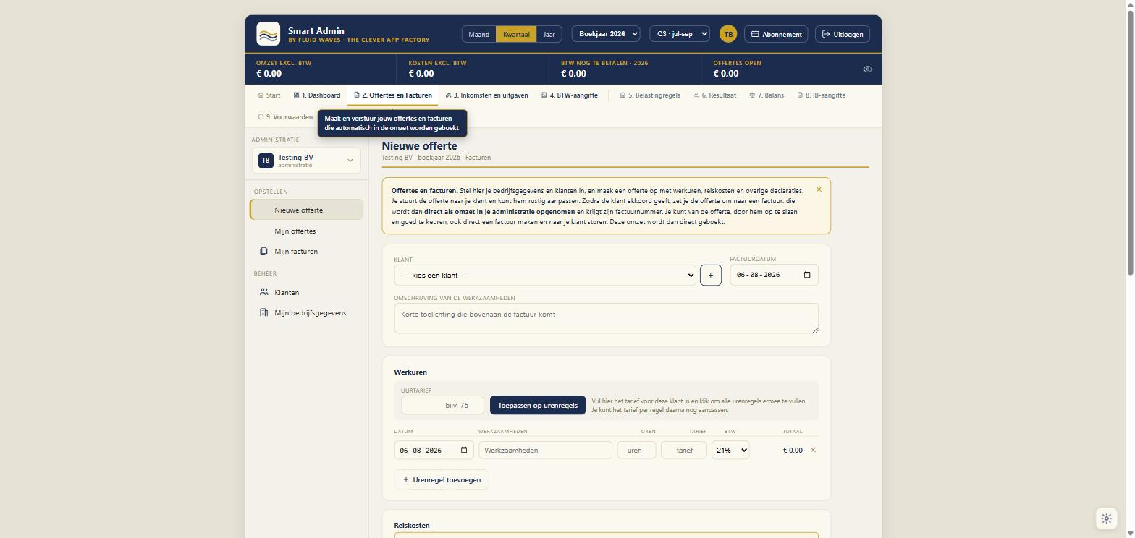
Een nieuwe offerte: klant, werkuren en btw per regel
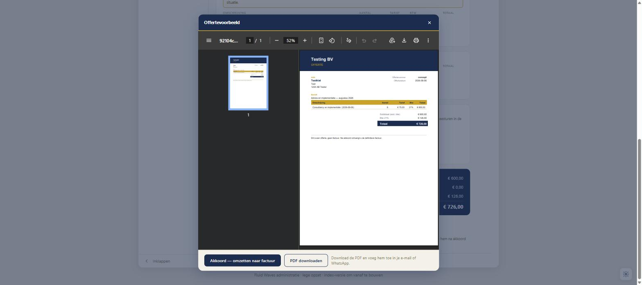
Het voorbeeld: zo ontvangt je klant hem, in jouw huisstijl
Zodra een factuur definitief is, wordt hij automatisch als omzet geboekt — je hoeft hem dus niet nog eens in te voeren. Op het dashboard zie je hem terug bij “nog te ontvangen” tot hij betaald is.

Stap 6 — Voer je kosten en overige omzet in
Open 3. Inkomsten en uitgaven. Het invoerformulier staat direct bovenaan de pagina: datum, omschrijving, bedrag en btw. Je kunt er een bonnetje of inkoopfactuur bij slepen of uploaden — de AI-bonherkenning leest het bestand en vult de regel grotendeels voor je in; jij controleert alleen nog even.
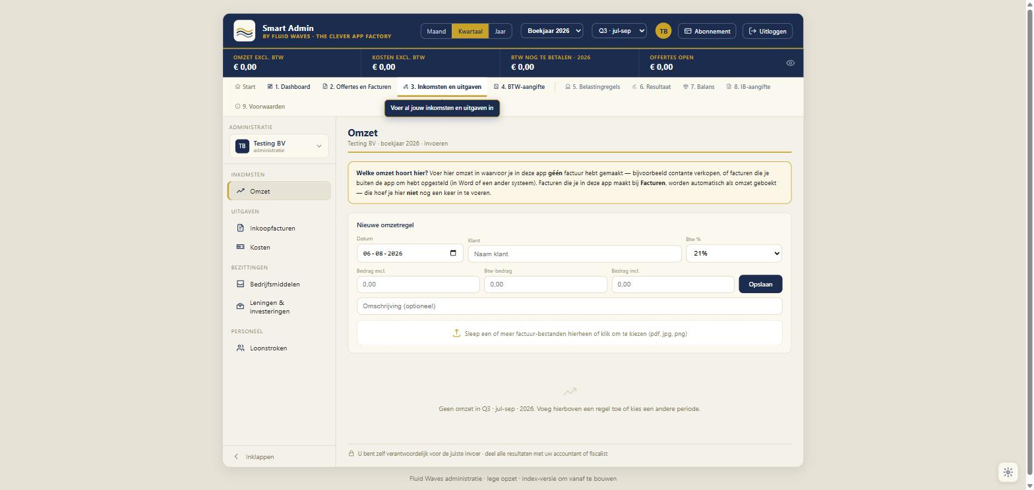
Invoeren: het formulier bovenaan, met de sleepzone voor bonnen en facturen
Tip: houd op 1. Dashboard ook je actuele banksaldo bij. Vul het saldo van je zakelijke rekening(en) in met de datum van vandaag; de ingebouwde rekenmachine telt saldi van meerdere rekeningen op. De balans gebruikt dit later ook. Aan een automatische bankkoppeling wordt gewerkt; daarvan word je automatisch op de hoogte gehouden.
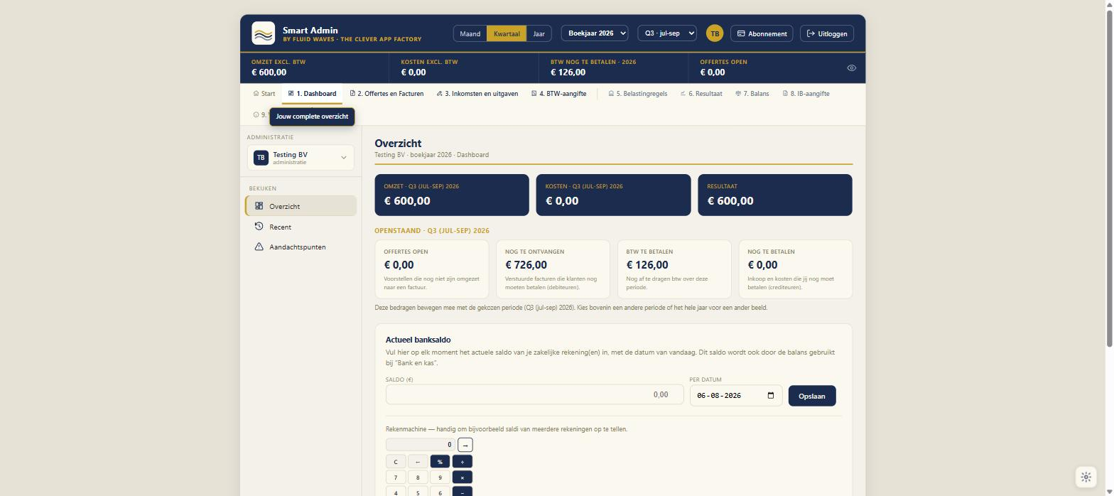
Het dashboard: kerncijfers, openstaande posten en het banksaldo

Stap 7 — Bewaar je werk: sluit een abonnement af
In de proefmodus kun je alles invullen en bekijken, maar bewaren vraagt een abonnement. Klik rechtsboven op Abonnement en kies Abonneer. Je betaalt de eerste 2 maanden €10 per maand en daarna €19,95 per maand (ex btw). Maandelijks opzegbaar, gewoon in de app via dezelfde knop — na opzegging loopt je toegang door tot het einde van de betaalde periode.
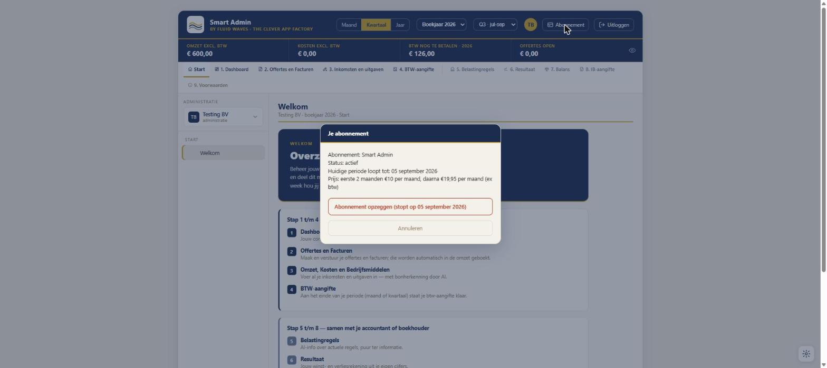
Het abonnementsvenster: status, einddatum en opzeggen

En daarna?
Aan het einde van je maand of kwartaal staat je btw-aangifte klaar onder 4. BTW-aangifte. Onder 6. Resultaat volg je je winst; 7. Balans en 8. IB-aangifte gebruik je aan het einde van het jaar, eventueel samen met je boekhouder of belastingadviseur. Het naslagdeel hierna behandelt elk onderdeel in detail.

Hoofdstuk 1 · Aan de slag

1.1 Account, inloggen en de Start-pagina
Je account maak je aan met je e-mailadres en een wachtwoord van minimaal 8 tekens. Na het inloggen kom je altijd binnen op de Start-pagina — het eerste menu-item. Die pagina vat de werkwijze samen: stap 1 t/m 4 doe je zelf als ondernemer (Dashboard, Offertes en Facturen, invoeren, btw), stap 5 t/m 8 zijn de onderdelen die je samen met je accountant of boekhouder gebruikt (Belastingregels, Resultaat, Balans, IB-aangifte). Met Aan de slag spring je naar het Dashboard.
Uitloggen doe je rechtsboven met de knop Uitloggen; je wordt eerst om een bevestiging gevraagd.
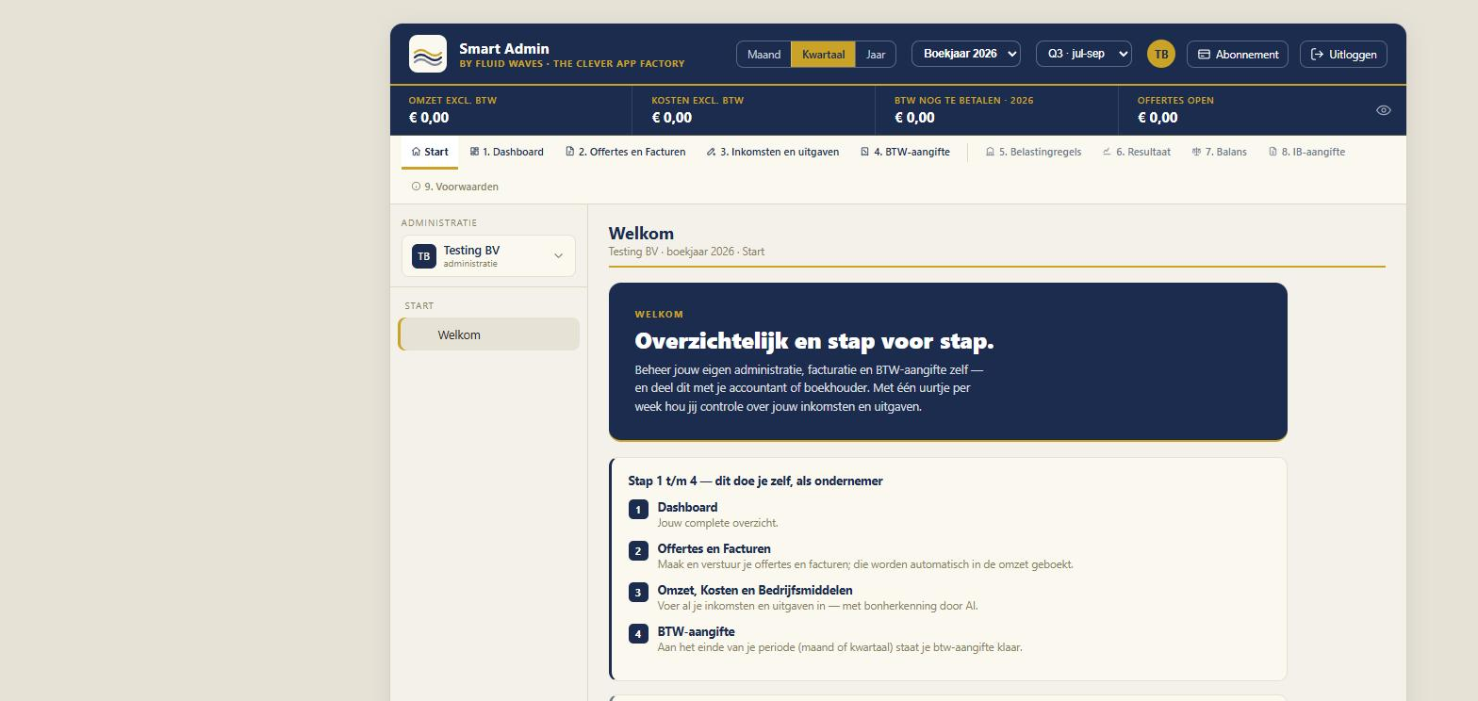
De Start-pagina: je komt hier na het inloggen binnen

1.2 Administraties
Alles wat je invoert hoort bij één administratie. De administratie-kiezer zit linksboven in de zijbalk. Je kunt er zoveel aanmaken als je wilt — handig bij meerdere bedrijven. Per administratie beheer je ook het opruimen: leegmaken (boekingen van een boekjaar wissen) of volledig verwijderen. Beide vragen om een bevestiging waarbij je de naam van de administratie moet overtypen — zo kan het nooit per ongeluk.

1.3 Het scherm in vogelvlucht
Van boven naar beneden bestaat Smart Admin uit vier lagen. De bovenbalk met de periode-keuze, de Abonnement-knop en Uitloggen. De cijferstrook met omzet, kosten, btw en openstaande offertes voor de gekozen periode (in/uit te klappen met het oogje). Het hoofdmenu met Start en de onderdelen 1 t/m 9 — donkerblauw voor wat je zelf doet, grijsblauw voor de accountant-onderdelen. En per onderdeel een zijbalk links met de deelfuncties; die zijbalk kun je smaller klikken met het inklap-pijltje.

1.4 Periode en boekjaar
De keuze Maand/Kwartaal/Jaar plus het boekjaar bepaalt wat je overal ziet. Nieuwe boekingen krijgen standaard de datum van vandaag (of het midden van het gekozen boekjaar als je in een ander jaar werkt), zodat ze direct binnen je filter vallen.

Hoofdstuk 2 · Dagelijks werk

2.1 Offertes en facturen (menu 2)
De zijbalk kent vijf onderdelen: Nieuwe offerte, Mijn offertes, Mijn facturen, Klanten en Mijn bedrijfsgegevens.
Klanten. Maak voor elke opdrachtgever eenmalig een klant aan. Naam is verplicht; adres en e-mail maken je facturen completer.
Nieuwe offerte. Kies de klant, voeg regels toe (omschrijving, aantal, bedrag of uren × uurtarief) en kies per regel het btw-tarief. Ook reiskosten, materialen en bonnen als bijlage kunnen mee. Het voorbeeld toont het resultaat in je eigen huisstijl. Een offerte die wordt geaccepteerd zet je om naar een factuur; het factuurnummer wordt automatisch toegekend.
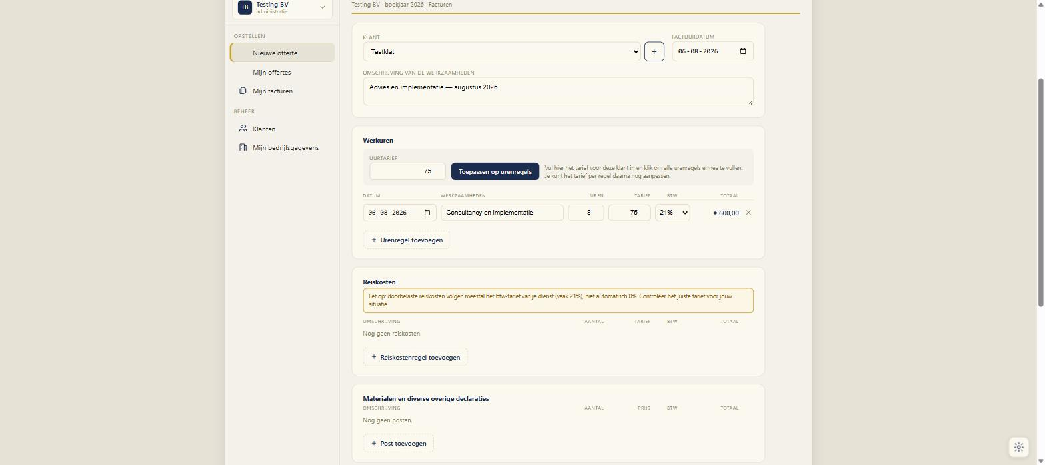
Een ingevulde offerte: 8 uur × €75, btw automatisch gesplitst
Mijn facturen. Hier staan al je facturen met hun status. Een definitieve factuur wordt automatisch als omzet geboekt in je administratie — dubbel invoeren bestaat niet in Smart Admin. Zet een factuur op “Betaald” zodra je de betaling hebt ontvangen; zo zie je altijd wat er nog openstaat. Een creditfactuur maak je vanuit de oorspronkelijke factuur; ook die wordt automatisch (negatief) geboekt. Verwijderen van een factuur vraagt om het overtypen van het factuurnummer en ruimt ook de bijbehorende omzetboeking op.
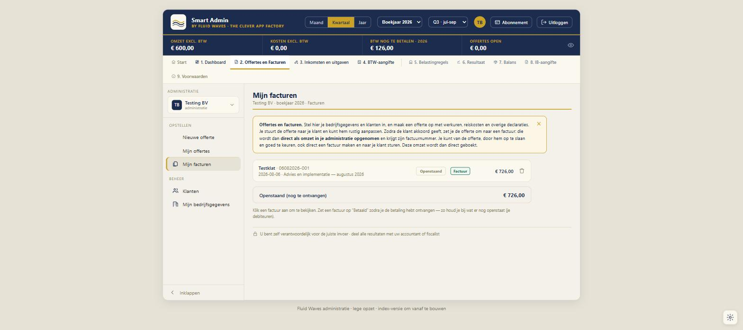
Mijn facturen: status per factuur en het openstaande bedrag
Mijn bedrijfsgegevens. Bedrijfsnaam, gegevens en logo voor op je offertes en facturen.

2.2 Inkomsten en uitgaven invoeren (menu 3)
De zijbalk groepeert je invoer: Omzet (inkomsten buiten je facturen om), Inkoopfacturen en Kosten (uitgaven), Bedrijfsmiddelen en Leningen & investeringen (bezittingen), en Loonstroken (personeel).
Elke regel bestaat uit datum, omschrijving, bedrag en btw. Bij het bedrag kun je kiezen of je in- of exclusief btw invoert; Smart Admin rekent de rest uit. Sleep je een bonnetje of factuur in de uploadzone, dan leest de AI-bonherkenning het document en stelt de regel voor je op — controleren, eventueel aanpassen, opslaan.
Bedrijfsmiddelen (bijvoorbeeld een laptop of machine boven de activeringsgrens) voer je hier op; de bijbehorende afschrijvingen lopen mee in je resultaat en balans. Hetzelfde geldt voor leningen en investeringen.

2.3 Het Dashboard (menu 1)
Drie weergaven: Overzicht (je kerncijfers, openstaande posten, banksaldo), Recent (laatste boekingen) en Aandachtspunten (wat om actie vraagt). Het blok Actueel banksaldo vul je zelf: het saldo van je zakelijke rekening(en) per vandaag. De rekenmachine eronder telt meerdere rekeningen op. Dit saldo komt terug op de balans onder “Bank en kas”. Aan een automatische bankkoppeling wordt gewerkt; daarvan word je automatisch op de hoogte gehouden.

Hoofdstuk 3 · Periodiek: belasting en cijfers

3.1 BTW-aangifte (menu 4)
Aan het einde van je gekozen periode staat de aangifte klaar onder Aangifte opstellen: per rubriek opgebouwd uit je eigen boekingen. Markeer per periode wanneer de aangifte is gedaan en betaald. Onder Herkomst per bestand zie je precies uit welke boekingen elk bedrag komt — handig bij controle. Moet je een eerdere aangifte corrigeren, dan gebruik je Suppletie. Met Export deel je de aangifte (bijvoorbeeld met je boekhouder) of bewaar je hem voor je eigen dossier. De bedragen neem je over in het aangifteportaal van de Belastingdienst.
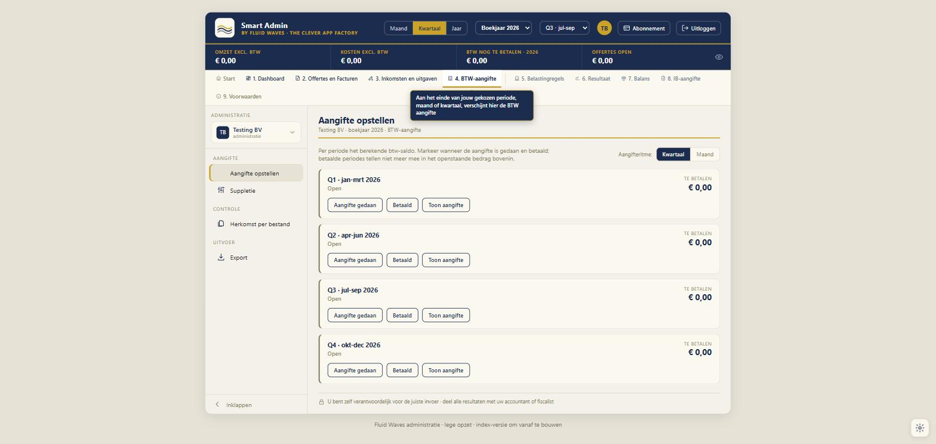
De btw-aangifte per kwartaal, met status en bedrag per periode

3.2 Belastingregels (menu 5)
AI-informatie over actuele belastingregels, afgestemd op jouw situatie via Instellingen. Belangrijk: dit is puur ter informatie — de regels worden níet automatisch in je administratie verwerkt. Overleg bij twijfel met je belastingadviseur.

3.3 Resultaat (menu 6)
Je winst- en verliesrekening, opgebouwd uit je eigen cijfers: als totaal, per kwartaal of per maand. Zo zie je direct hoe je jaar loopt.

3.4 Balans (menu 7)
De balans wordt voorbereid uit wat je al hebt ingevoerd (banksaldo, bedrijfsmiddelen, leningen, openstaande posten) plus de kernposten die je zelf invoert. De app geeft een signaal of de balans sluit. Dit onderdeel is bedoeld om samen met je accountant of boekhouder definitief af te ronden.

3.5 IB-aangifte (menu 8)
Het jaaroverzicht voor de inkomstenbelasting: winst uit onderneming, balans en aftrekposten. Met Export deel je dit met je belastingadviseur, die er direct mee aan de slag kan voor je aangifte.

3.6 Alles delen met je boekhouder of accountant
Je hoeft je boekhouder of accountant geen toegang tot de app te geven: alles wat hij of zij nodig heeft, stuur je door via de exportknoppen.
- BTW-aangifte (menu 4 → Export): de complete aangifte per kwartaal als Excel-bestand. Via Herkomst per bestand kan je boekhouder bovendien elk bedrag terugvoeren op de onderliggende boekingen.
- Resultaat (menu 6 → Export): je winst- en verliesrekening, om tussentijds of aan het einde van het jaar te delen.
- IB-aangifte (menu 8 → Export): het volledige jaarpakket — winst uit onderneming, balans en aftrekposten — klaar voor de aangifte inkomstenbelasting.
- Facturen en offertes (menu 2): elke factuur is als PDF te downloaden en door te sturen.
Een praktisch ritme: stuur na elk kwartaal de btw-export mee ter controle, en aan het einde van het jaar de IB-export. Zo werkt je adviseur altijd met dezelfde cijfers als jij, zonder zelf in de app te hoeven.
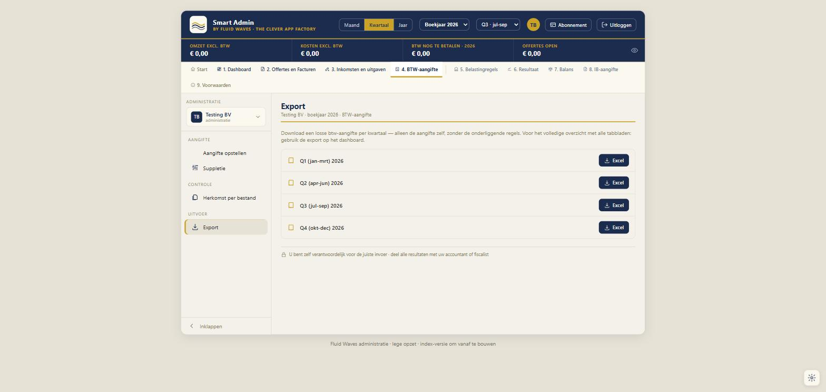
De exportpagina: per kwartaal een Excel-bestand voor je boekhouder

Hoofdstuk 4 · Je account en abonnement

4.1 Proefmodus
Zonder abonnement werk je in de proefmodus: alles invullen en bekijken kan, maar bewaren niet. Zodra je iets probeert te bewaren, biedt de app aan om direct te abonneren.

4.2 Abonneren
Via de knop Abonnement rechtsboven. Eén abonnement, één prijs: de eerste 2 maanden €10 per maand, daarna €19,95 per maand (ex btw), maandelijks opzegbaar. Afrekenen gaat via een beveiligde betaalpagina (Stripe); direct na de betaling is je abonnement actief en kun je bewaren.

4.3 Inzien en opzeggen
Dezelfde Abonnement-knop toont je lopende abonnement: status en tot wanneer de huidige periode loopt. Opzeggen kan daar ook: je abonnement stopt dan aan het einde van de betaalde periode — tot die datum werkt alles gewoon door, er wordt niets meer afgeschreven. Je gegevens blijven bewaard; alleen nieuwe gegevens bewaren kan daarna niet meer.

4.4 Vragen en hulp
Vragen stel je via het contactformulier op fluidwaves.nl. Laat daarbij je naam, e-mailadres en telefoonnummer achter, dan nemen we contact met je op.

Hoofdstuk 5 · Verantwoordelijkheid en voorwaarden
Smart Admin is een hulpmiddel: jij blijft eigenaar van en verantwoordelijk voor je administratie. De aanbieder heeft geen inzage in je gegevens. Zorg zelf voor exports waar je die nodig hebt — bijvoorbeeld voor de wettelijke bewaarplicht (7 jaar); na beëindiging van je abonnement kunnen je gegevens na een redelijke termijn worden verwijderd. Het abonnement wordt maandelijks vooraf gefactureerd en is maandelijks opzegbaar. De volledige voorwaarden en het privacybeleid vind je in de app onder 9. Voorwaarden.

Bijlage A · Veelgestelde vragen
Ik zie mijn cijfers niet (meer). Controleer de periode-keuze bovenin (maand/kwartaal/jaar en het boekjaar) en of de juiste administratie is gekozen in de zijbalk linksboven.
Mijn gegevens worden niet bewaard. Je werkt in de proefmodus. Klik rechtsboven op Abonnement om te abonneren; daarna wordt alles bewaard.
Mijn factuur staat dubbel in de omzet. Facturen uit menu 2 worden automatisch geboekt — voer ze dus niet ook nog handmatig op bij menu 3.
Ik ben mijn wachtwoord vergeten. Gebruik de wachtwoord-vergeten-optie op het inlogscherm, of stel je vraag via het contactformulier op fluidwaves.nl.
Kan ik met mijn boekhouder samenwerken? Ja — gebruik de exportknoppen om je cijfers te delen (zie §3.6): de btw-export per periode, de resultaat-export en de IB-export voor het jaarwerk. De onderdelen 5 t/m 8 zijn daarvoor gemaakt.

Bijlage B · Begrippen
Btw hoog/laag/vrijgesteld — het tarief dat per factuurregel of boeking geldt; Smart Admin splitst de btw automatisch per regel.
Creditfactuur — corrigeert een eerdere factuur; wordt automatisch negatief in de omzet geboekt.
Afschrijving — de jaarlijkse waardevermindering van een bedrijfsmiddel, verdeeld over de gebruiksduur.
Suppletie — correctie op een al ingediende btw-aangifte.
Proefmodus — alles bekijken en invullen zonder abonnement; bewaren kan nog niet.

Bijlage C · De menubalk in één oogopslag
Menu | Wat je er doet
Start | Welkom en uitleg van de werkwijze
1. Dashboard | Je complete overzicht, banksaldo en aandachtspunten
2. Offertes en Facturen | Offertes, facturen, klanten en bedrijfsgegevens
3. Inkomsten en uitgaven | Omzet, kosten, bedrijfsmiddelen, leningen, loonstroken — met AI-bonherkenning
4. BTW-aangifte | Je aangifte per periode, suppletie en export
5. Belastingregels | AI-informatie over actuele regels (ter informatie)
6. Resultaat | Winst- en verliesrekening, met export
7. Balans | Balansvoorbereiding, samen met je accountant af te ronden
8. IB-aangifte | Jaaroverzicht voor je belastingadviseur, met export
9. Voorwaarden | Algemene voorwaarden en privacy

